,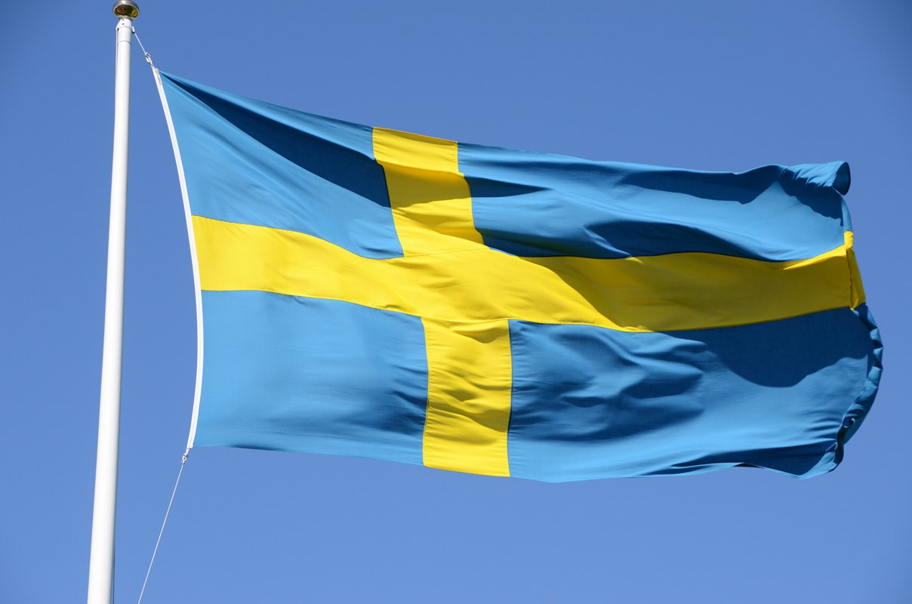
Flens hembygdsförening bjuder in till nationaldagsfirande den 6 juni.

Vi öppnar hembygdsgården Thuleparken kl 1500 där det finns möjlighet köpa sig en kopp kaffe med hembakat bröd.

Klockan 1600 hälsas ni välkomna och därefter kommer Johannes Wätterbäck ( farbror grön) att hålla talet.
Efter det får vi lite sång och musik av Lennart Johansson.

Ca kl 1645 håller kommunfullmäktiges ordförande Roger Tiefense ett tal där han hälsar nya svenska medborgare i kommunen välkomna till Sverige.

Kl 1700 blir det mer sång och musik med Kristina Bonnevier på sång och Susanne Forslund på piano.
Utöver detta kommer det att finnas fiskdamm och ansiktsmålning för barnen.

Välkomna önskar Flens hembygdsförening, Flens kommun och Studieförbundet Vuxenskolan.

